电子科技大学
一年级新生课外创新实践项目计划
中期检查报告

- 项目背景
  - 背景
大一刚入学，我和同学们在学习程序设计时，经常有将文件上传至网盘的行为，有想过将构建自己的网盘，成就自己第一个项目。也都羡慕且梦想着将来某一天成为一名黑客，游走于网络攻防的刀光剑影中，深藏功与名。在新闻中看到类似某某某大学大学生参与某某网络攻防新闻时总让我们热血澎湃，我们总是内心油然而生一股羡慕之情，想自己亲自体验一番真实的网络攻防PK，体验黑帽子与白帽子的快意恩仇。想遭到攻击，成为那个能抽丝剥茧，安全加固，挫败攻击者的盖世英雄。
  - 研究现状
2023年起，网络攻防领域的研究和现状呈现出几个显著特点：
2.1 网络安全形势严峻：据《2023年网络安全态势研判分析年度综合报告》指出，网站攻击总量虽然整体呈现下降趋势，但网站安全形势依然严峻。DDoS攻击仍是主要的互联网安全威胁，尤其对游戏行业、零售业和金融等行业的影响不容忽视。此外，漏洞安全态势稳定，但新收录的互联网安全漏洞数量保持高水平。
2.2 国际网络空间形势：全球网络攻击事件频发，新技术新应用成果不断涌现，国际地缘冲突泛化至网络空间。例如，勒索软件攻击的复杂性和敏捷性快速提高，全球企业面临严重威胁。此外，数据泄露成本创新高，供应链攻击风险也日益突出。
3.随着网络安全越来越重要，网盘，网络数据安全也称为了重中之重
  - 趋势
3.1 功能性
实现更多的功能，并增加用户的体验。随着用户对网盘服务的需求不断增加，Java Web网盘项目将致力于提供更加丰富的用户交互功能和更优质的用户体验。例如，引入智能搜索、语音指令、拖拽上传等更直观、更便捷的操作方式。
3.2 安全性
随着网络安全威胁的不断增加，JavaWeb网盘将采用更高级别的数据加密技术来保护用户数据，确保数据在传输和存储过程中的安全性。为了及时发现并修复潜在的安全漏洞，Java Web网盘将定期进行安全审计和风险评估，确保系统的安全性和稳定性。
3.3 实用性
为了降低存储成本并提高存储效率，JavaWeb网盘将采用更先进的存储策略，如数据去重、压缩存储等。
  - 研究意义：
4.1 实现文件资源管理与云端储存
1. 提高数据管理的便捷性
JavaWeb网盘项目能够为用户提供一个集中的、统一的文件资源管理平台。通过此平台，用户可以方便地对个人或团队的文件进行上传、下载、重命名、删除等操作，极大地提高了数据管理的便捷性。
2. 节省本地存储空间
云端储存能够大大节省用户的本地存储空间。随着技术的发展，数据的生成速度越来越快，本地存储空间往往难以满足需求。通过将文件存储在云端，用户可以随时随地访问所需文件，而无需担心本地存储空间不足的问题。
3. 数据备份与恢复
云端储存提供了数据备份与恢复的功能。即使本地设备出现故障或数据丢失，用户也可以从云端轻松恢复数据，保证数据的完整性和安全性。
4. 跨平台访问
JavaWeb网盘项目通常支持跨平台访问，用户可以在不同的操作系统和设备上访问和管理自己的文件资源，实现真正的无缝衔接。
4.2 实现数据共享
1. 提高团队协作效率
数据共享是团队协作中不可或缺的一环。通过JavaWeb网盘项目，团队成员可以轻松地共享文件，减少数据传输的时间和成本，提高团队协作的效率。
2. 扩大数据使用范围
数据共享不仅限于团队内部，还可以扩展到更广泛的范围。例如，研究人员可以将研究数据共享给同行，促进学术交流；教育机构可以将教育资源共享给学生和教师，提高教育质量。
3. 简化数据分发流程
传统的数据分发方式往往需要通过邮件、U盘等方式进行，流程繁琐且容易出错。通过JavaWeb网盘项目实现数据共享，可以简化数据分发流程，提高数据分发的效率和准确性。
4. 加强数据安全控制
在数据共享的过程中，如何保证数据的安全性是一个重要的问题。JavaWeb网盘项目通常提供权限管理、加密传输等功能，确保数据在共享过程中的安全性。同时，用户还可以根据自己的需求设置文件的访问权限和共享范围，进一步加强数据安全控制。

- 项目研究内容以及实施方案
  - 项目研究内容
使用tomcat进行Web网盘的基本开发，实现注册，登录，上传，下载和删除功能。
之后该网盘的基础上熟悉Linux环境安装Ubuntu系统部署项目，随后与其他小组进行相互的攻防，体会SQL注入漏洞，获取对方数据库名，表名，字段名，并对他组的攻击进行修复。在之后阶段是利用文件读取漏洞及权限校验漏洞，获取到原本用户不应获取到的文件，可以是其他用户上传的文件，也可以是JavaWeb相关的xml文件或配置文件，甚至操作系统的文件。再后一步攻击方需要利用文件上传漏洞将网马上传到被攻击方的站点上，并使用网马完成命令执行，确认攻击成功；随后尝试要将用户上传目录隔离在Web容器之外，防止此类攻击。最后学习XSS攻击以及针对此类攻击的防范。

  - 实施方案
    - 由小组成员全体进行html，css，js的学习，各自尝试对基础登录注册进行实现。
    - 各自学习，并且合作完成网盘的文件上传，下载，删除功能。
- 项目实施的进展情况以及初步取得的创新成果
  - 进展情况
目前，我们已经先完成了Tomcat的部署和JDBC连接数据库，在此基础上利用MVC架构搭建了网盘的雏形。
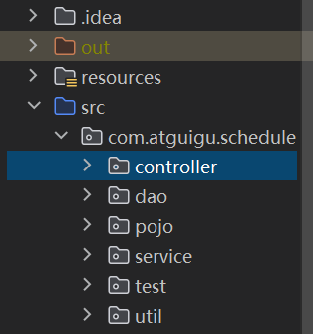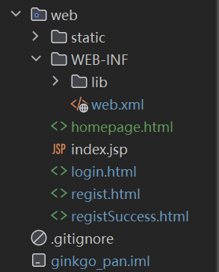
并通过对controller层的编辑实现了文件的上传、展示、下载、删除功能。
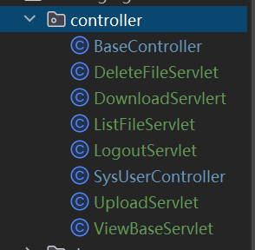
  - 初步成果
目前，我们基本上实现了如下功能：
2.1 登录与注册功能的实现
利用tomcat与IDEA连接，利用Servlet框架链接，jdbc与数据库进行连接，采用MVC框架，实现了将用户注册信息导入数据库(mysql)中，完成了登录与注册。
2,2 文件操作等功能
我们利用java与网页交互，实现了文件的上传，显示，下载，删除，并对界面实现了美化，还实现了退出登录等功能。
2.3 实现了对于前端界面的美化
我们用html,css,js，实现了对于登录，注册，。文件显示等界面的美化
2.4 实现了虚拟机的登录，并初步了解了网络攻防
我们利用VMWare，可以将项目部署到虚拟机上面并了解了网络安全相关的知识，为后续攻防奠定了基础。
    - 实现了网盘的注册，登录，
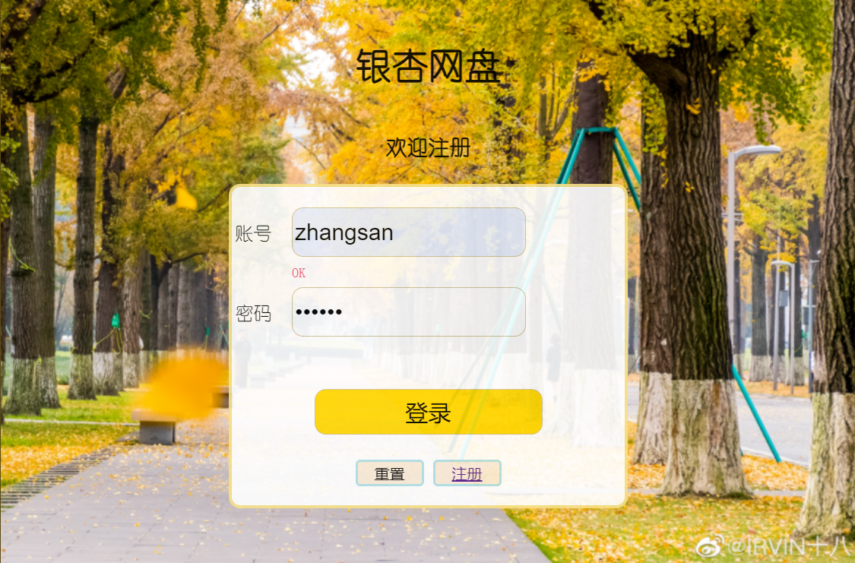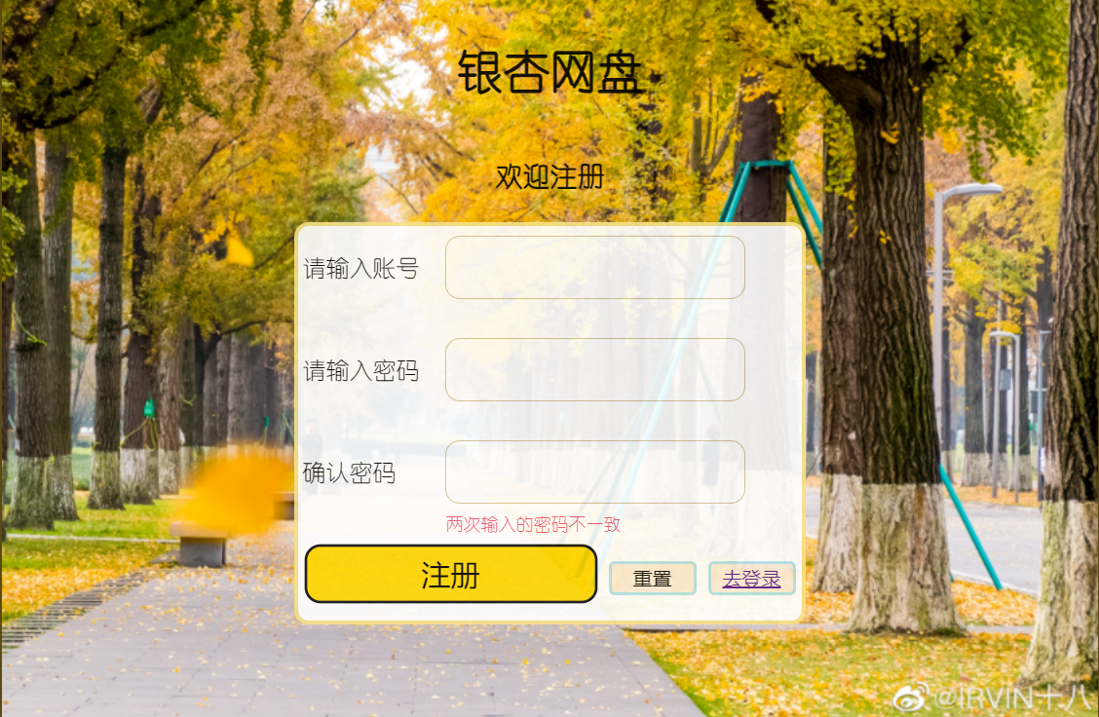
    - 实现文件的首页以及展示功能，下载和删除功能
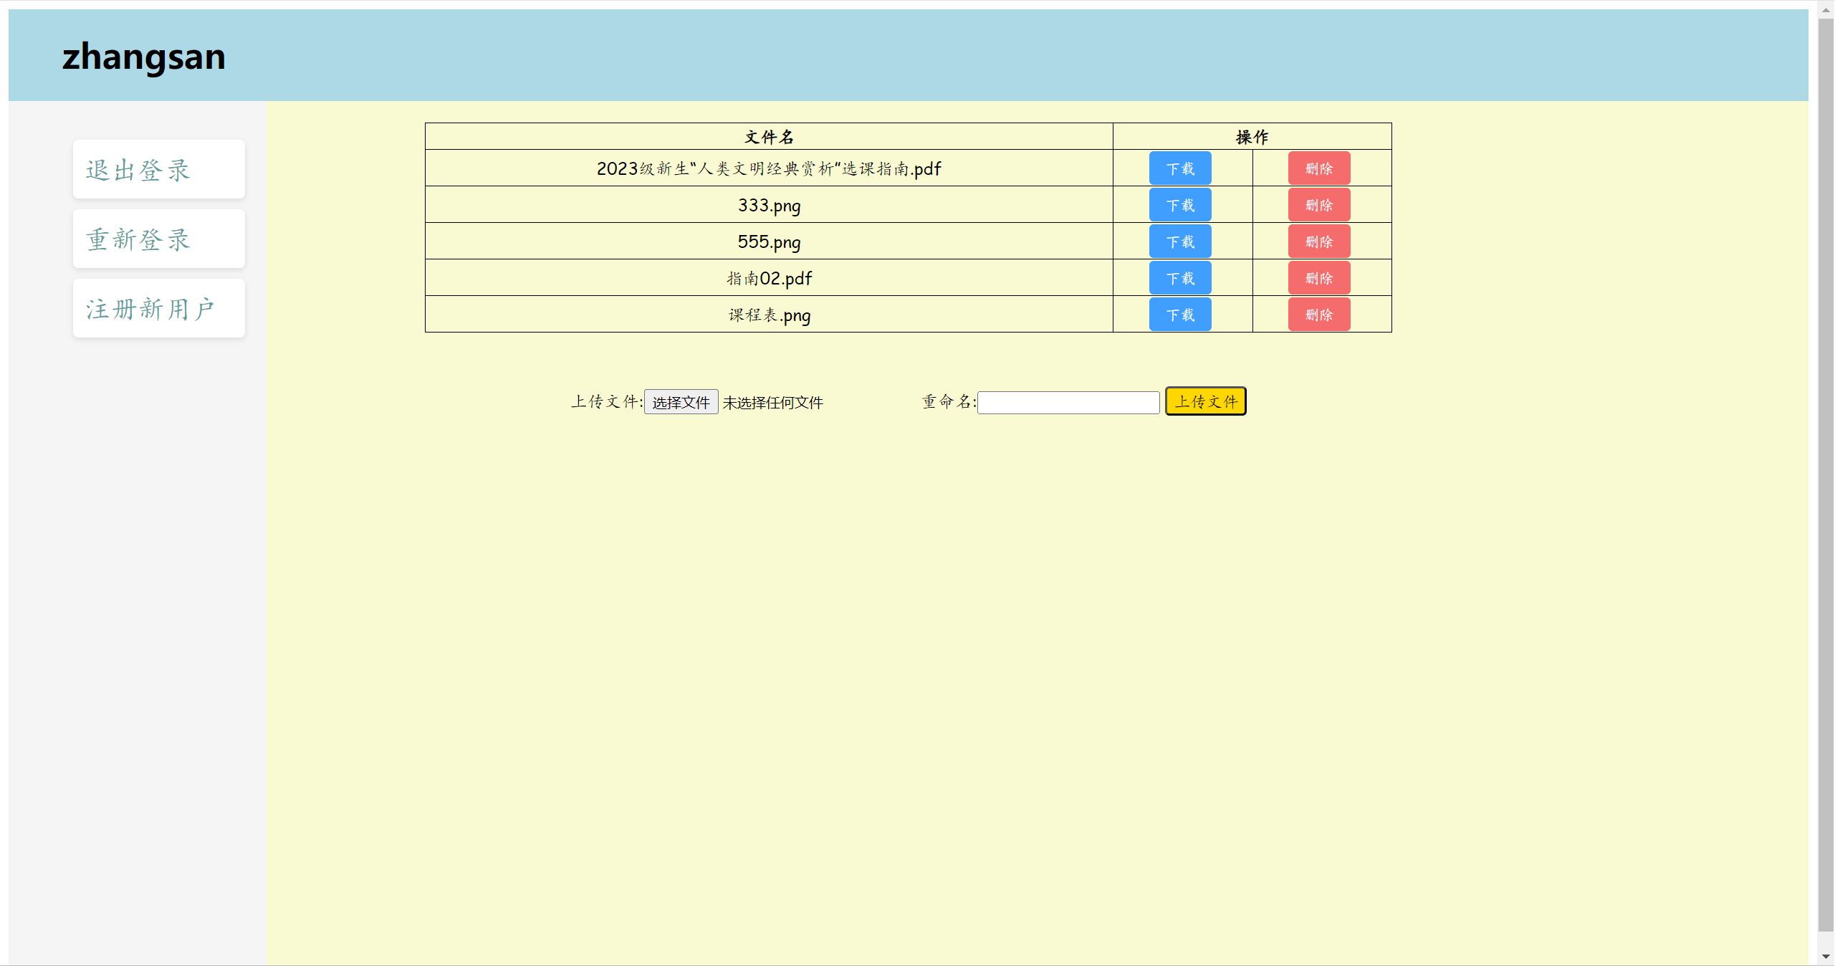

  - 遇到的困难
1.依旧有报错等待解决，
在部分页面转换时，无法实现css与js和html分离，
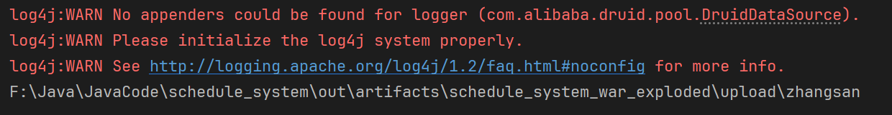
2.小组工作对于项目版本的控制
我们使用不同版本的tomcat，于是会出现报错，，例如tomcat10中用的jakarta与tomcat9中的javax不兼容，导致小组成员重做，耗费了大量的时间。还有虚拟机版本不同导致的不兼容。
- 项目进展缓慢
由于对于java与计算机网络知识了解甚少，加上网络视频资源良莠不齐，导致浪费了大量时间花费在了许多无意义的错误上面。

4.下一步计划
4.1 增强网盘的功能性
我们想要通过JavaWeb技术构建出功能丰富、性能稳定的网盘系统，在现有的基础上满足用户更多的需求，例如文件存储、分享、收藏等需求。
4.2 用户体验优化。
随着用户对网盘系统使用体验的要求不断提高，我们开始关注提升系统的界面设计、交互方式、响应速度等方面，以提供更加流畅、便捷的用户体验。我们打算利用更多的前端框架，去实现对于界面的美化。
4.3 安全性增强。
网盘系统涉及用户隐私和数据安全，因此研究者不断探索新的加密技术、访问控制策略等，以保护用户数据不被泄露和非法访问。
4.4 智能化功能
利用更优化的算法，例如文本匹配算法。当用户上传文件增多的时候，我们需要搜索功能，需要文件分类功能。

- 结题预期目标
以程序设计基础课程为起点，通过系列递进小实验完成一个最简Web系统，循序渐进完成基本功能的开发，围绕各组自行开发的web网盘展开攻防PK。在不断地攻防视角切换中完成安全加固，了解并能抵御常见攻击方式，如SQL注入，文件读取漏洞及权限校验漏洞，XSS攻击等，探索更多创意idea以及更多进阶的攻防方式

